**EXAMEN FINAL – DESARROLLO**

**WE - SQL AVANZADO**

**DIEGO ENRIQUE LEÓN ORTIZ**

**Actividades:**

1. **CREAR UNA RUTA PRODUCTIVA PARA CONTENER LOS ARCHIVOS A CARGA**

**RUTA: E:\WEConsulting SQL SERVER\SQL ADVANCED\EXAMEN FINAL\Ruta productiva\EXEC1**

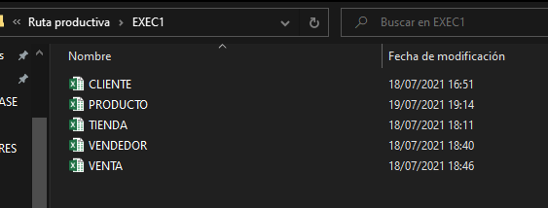

**RUTA: E:\WEConsulting SQL SERVER\SQL ADVANCED\EXAMEN FINAL\Ruta productiva\EXEC2**

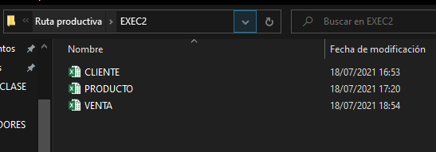

**PROYECTO 1**

**Creación de PROYECTO 1:**

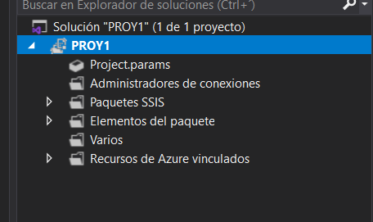

**CREAREMOS UN SCRIPT SQL PARA PODER ALMACENAR LA DATA A CARGAR**

**2.1) CARGA CLIENTE:**

**PASO 1) ORIGEN EXCEL**

**Administramos la conexión: En este caso nos conectamos al EXCEL de CLIENTE**

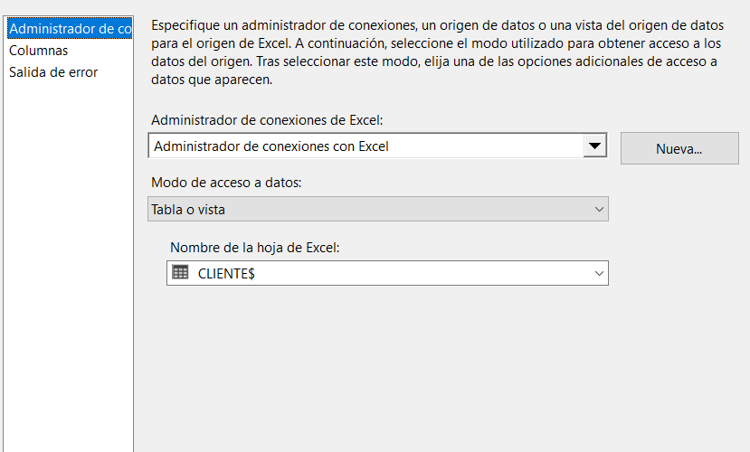

**PASO 2) CONVERSION DE DATOS**

**Dentro de Conversión de Datos: Cambiamos el Alias de Salida, Tipo de Datos y Longitud**

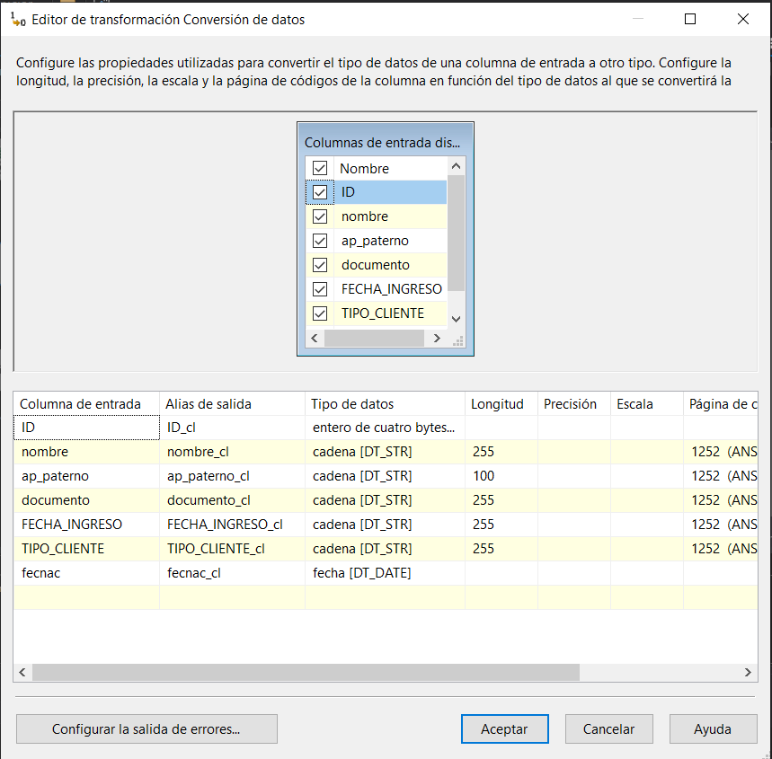

**PASO 3) DESTINO OLE DB**

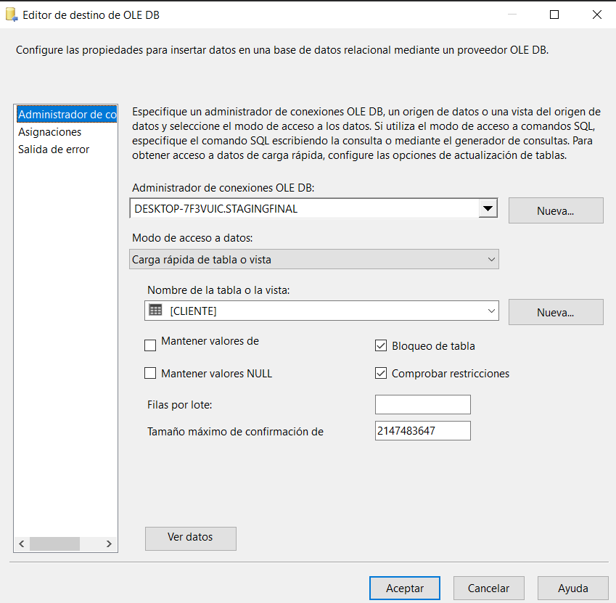

**.**

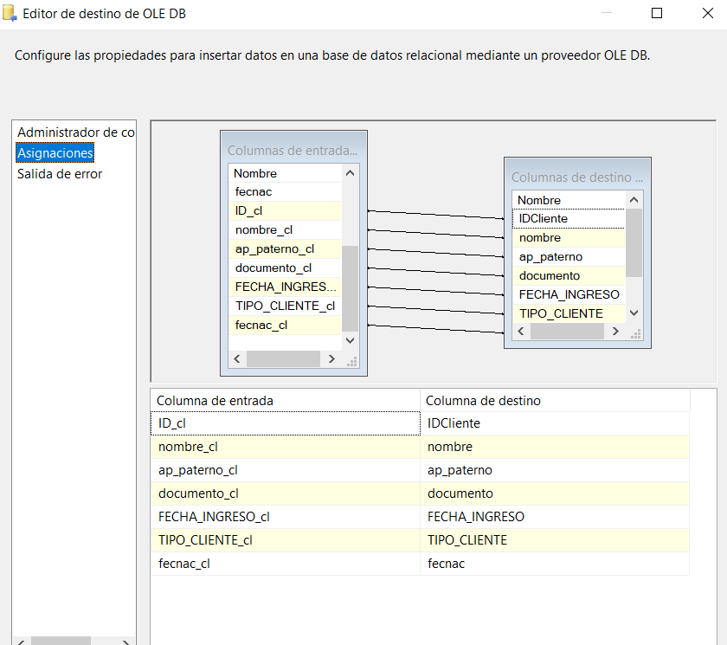

**2.2) CARGA PRODUCTO:**

**PASO 1) ORIGEN EXCEL**

**Hacemos la conexión con el archivo EXCEL que contiene los datos de PRODUCTO**

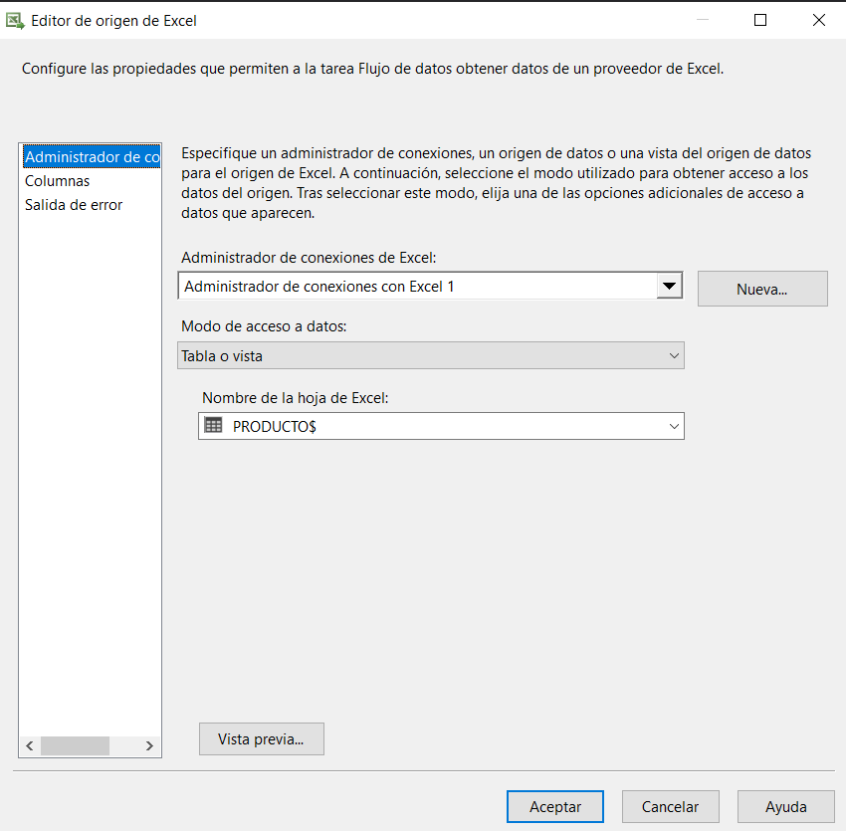

**PASO 2) CONVERSIÓN DE DATOS**

**Dentro de Conversión de Datos: Cambiamos el Alias de Salida, Tipo de Datos y Longitud**

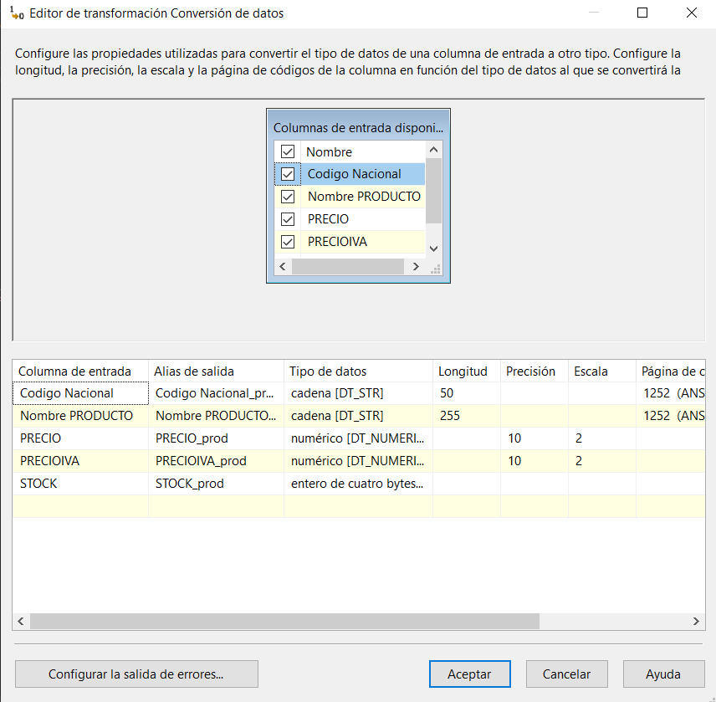

**PASO 3) DESTINO OLE DB**

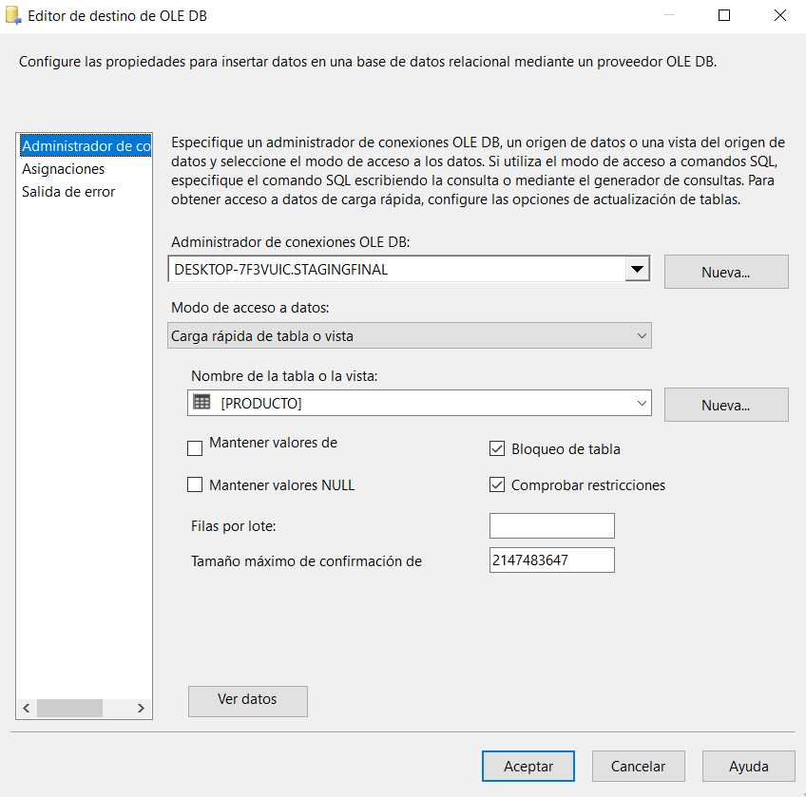

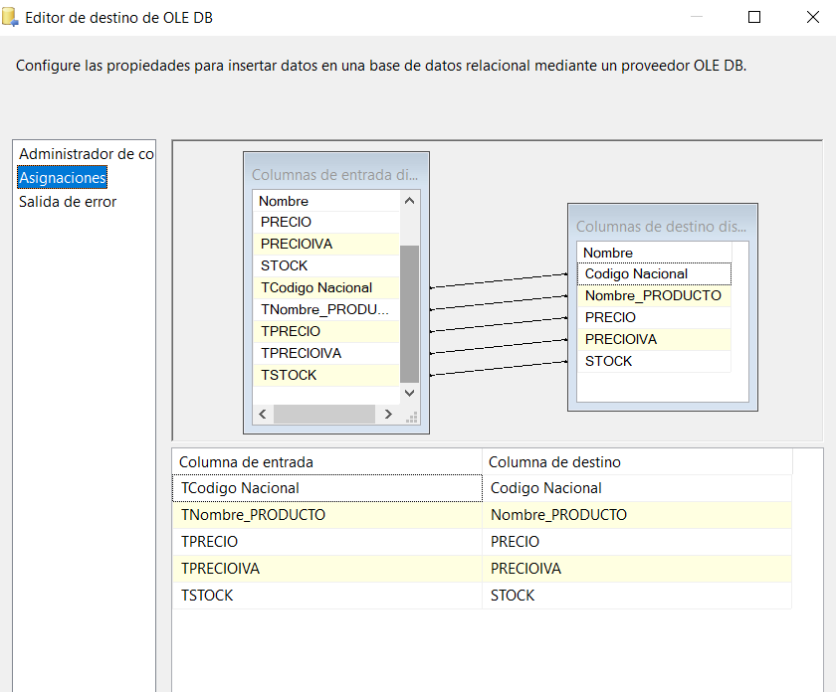

**2.3) CARGA VENDEDOR:**

**PASO 1) ORIGEN EN EXCEL**

**Hacemos la conexión con el archivo EXCEL que contiene los datos de PRODUCTO**

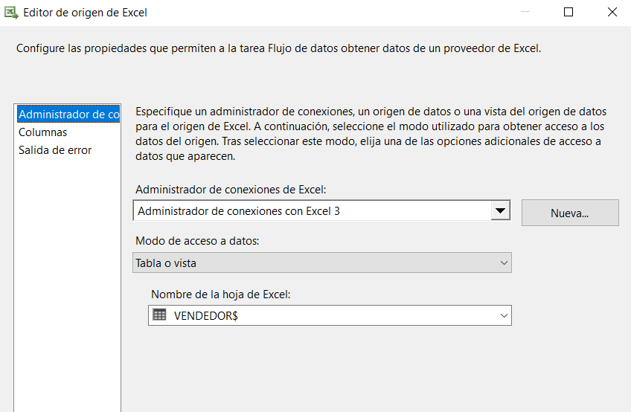

**PASO 2) CONVERSION DE DATOS**

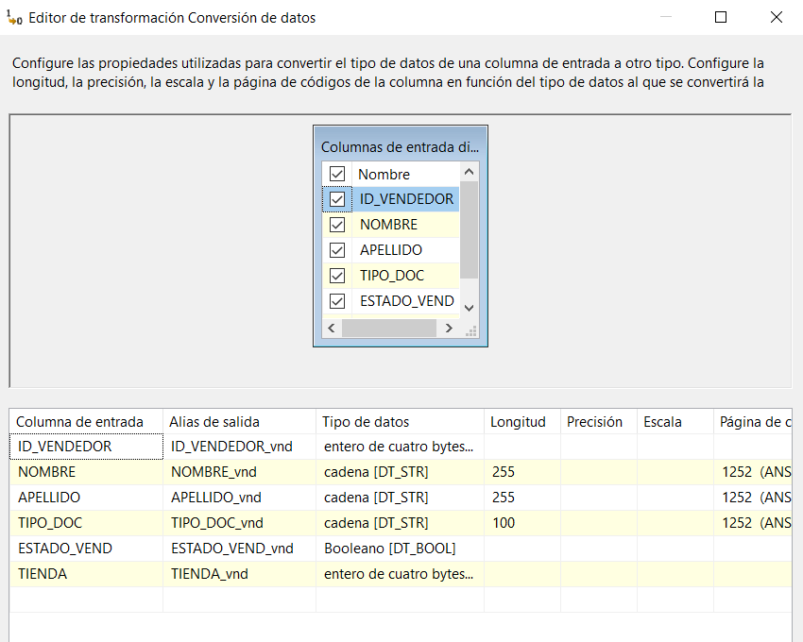

**PASO 3) DESTINO OLE DB**

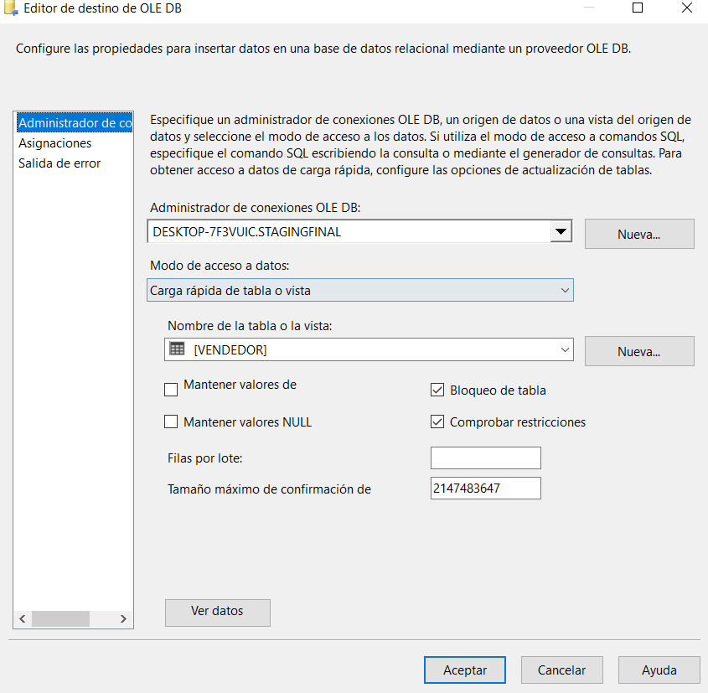

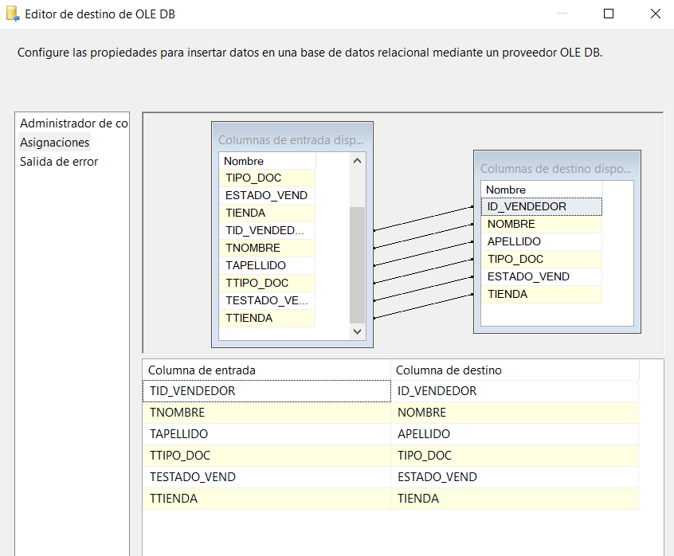

**2.4) CARGA TIENDA:**

**PASO 1) ORIGEN EXCEL**

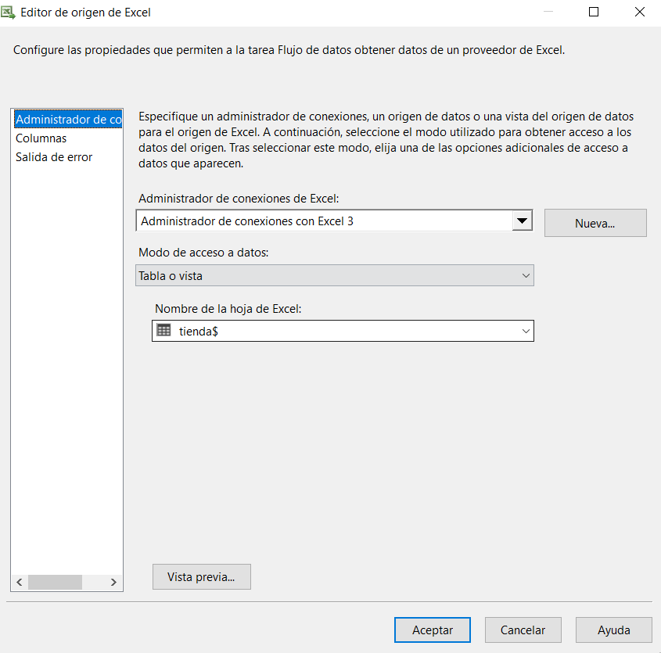

**PASO 2) CONVERSION DE DATOS**

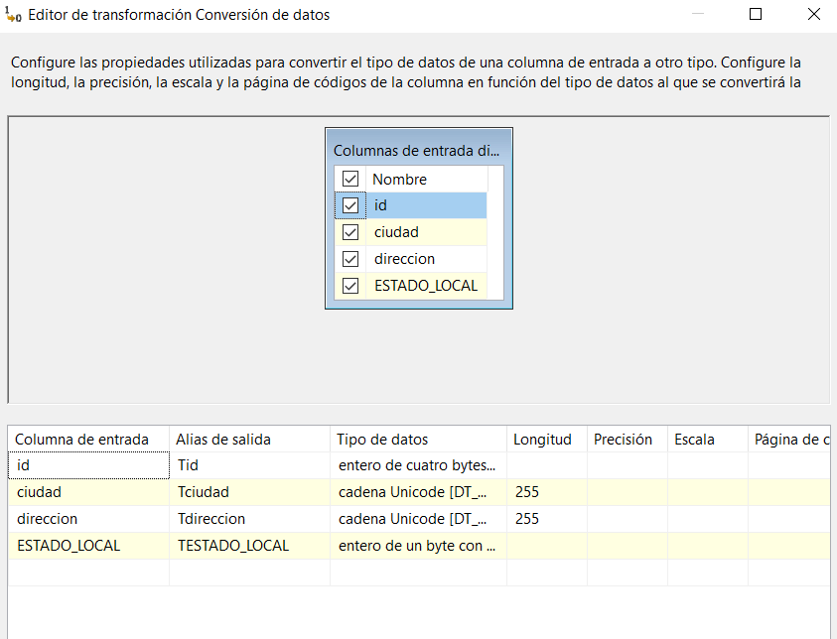

**PASO 3) DESTINO OLE DB**

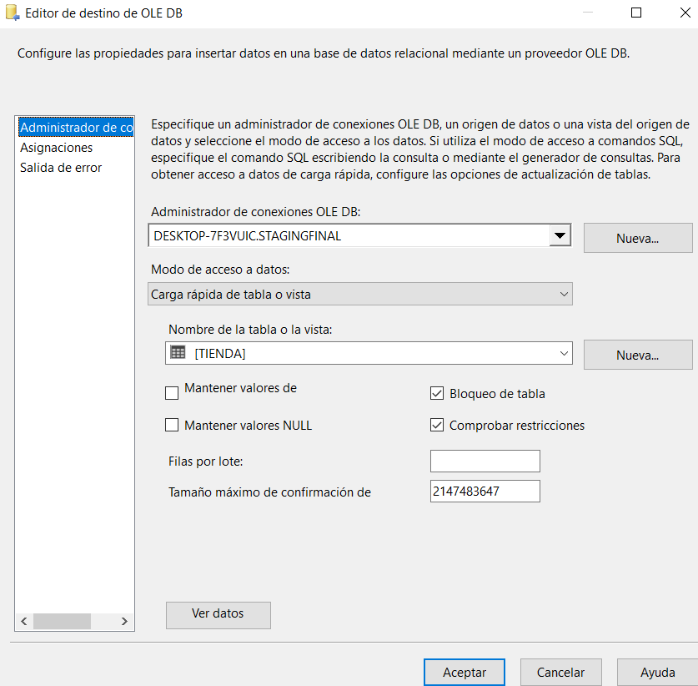

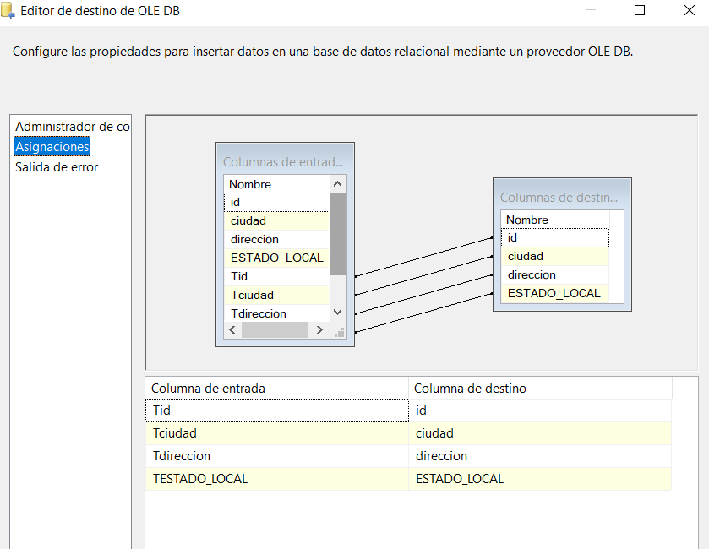

**FLUJO PROYECTO 1**

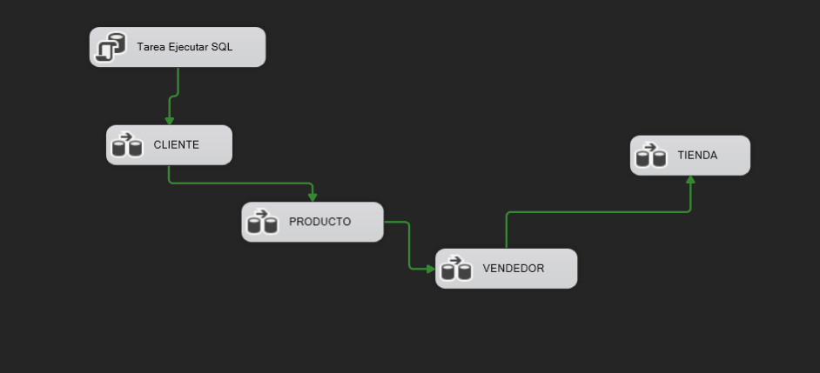

**PROYECTO 2**

1. **CREAR UN PROYECTO SSIS PARA CARGAR DATOS DE VENTA**

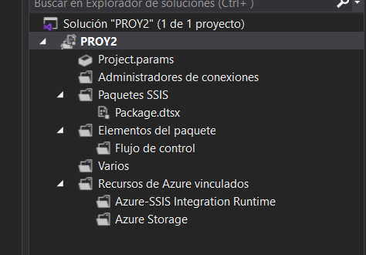

1. **CARGA_VENTA ORIGEN EXCEL**

**Conexión de origen Excel (VENTA)**

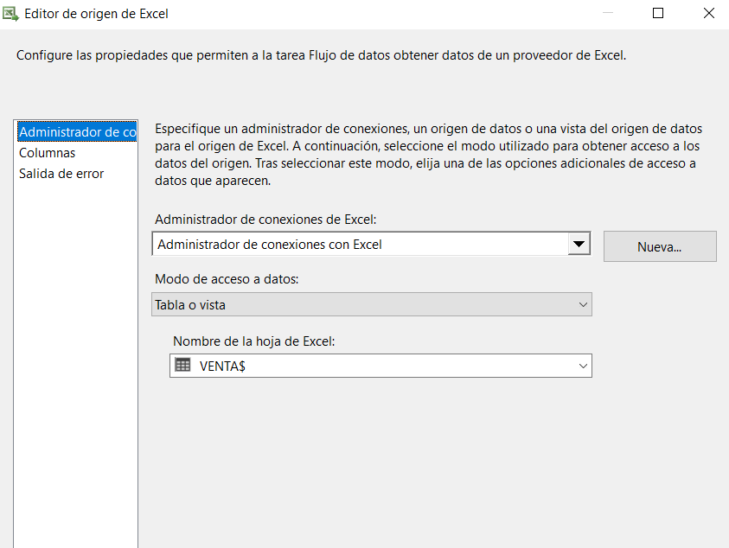

1. **CONVERSION DE DATOS**

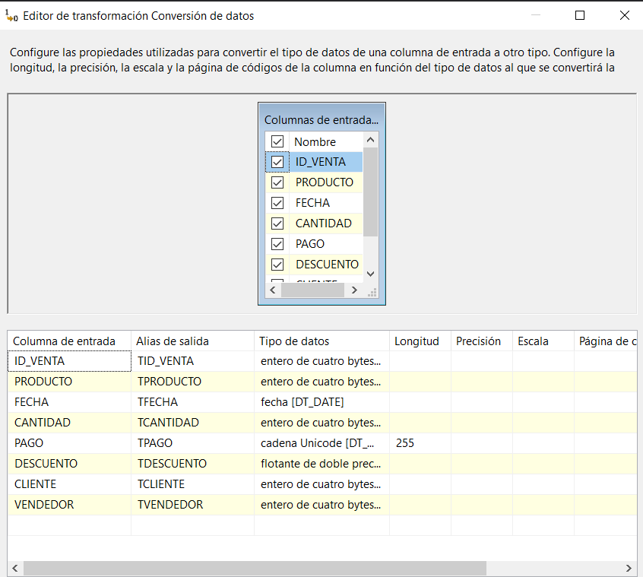

1. **DESTINO DE OLE DB**

**ASIGNAMOS LAS RELACIONES CORRESPONDIENTES DE DESTINO**

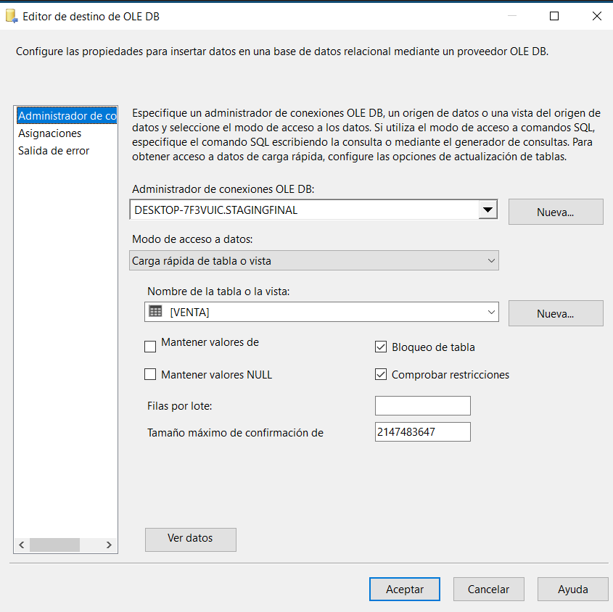

**FLUJO PROYECTO 2**

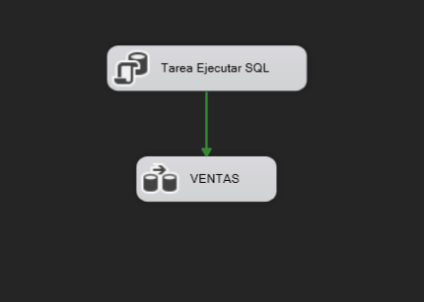

**PROYECTO 3**

**Creación de DB_DATAMART**

CREATE DATABASE DMFINAL

GO

USE DMFINAL

GO

CREATE TABLE [dbo].[DimCLIENTE](

[SKCLIENTE] [int] IDENTITY(1,1) NOT NULL,

[ID_CLIENTE][int] null,

[AP_PATERNO] [varchar](255) null,

[DOCUMENTO] [varchar](255) null,

[FECHA_INGRESO] [varchar](255) null,

[TIPO_CLIENTE] [varchar](255) null,

[FECNAC] [DATETIME] NULL

) ON [PRIMARY]

GO

CREATE TABLE [dbo].[DimPRODUCTO](

[SKPRODUCTO] [int] IDENTITY (1,1) NOT NULL,

[CODIGO NACIONAL][int] null,

[NOMBRE_PRODUCTO] [nvarchar](255) null,

[PRECIO] [float] null,

[PRECIOIVA] [float] null,

[STOCK] [int] null

) ON [PRIMARY]

GO

CREATE TABLE [dbo]. [DimTIENDA] (

[SKTIENDA] [int] IDENTITY (1,1) NOT NULL,

[ID_TIENDA][int] null,

[CIUDAD] [nvarchar] (255) null,

[DIRECCION] [nvarchar] (255) null,

[ESTADO_LOCAL] [SMALLINT] null

) ON [PRIMARY]

GO

CREATE TABLE [dbo].[DimVENDEDOR](

[SKVENDEDOR] INT IDENTITY (1,1) NOT NULL,

[IDVENDEDOR] INT NOT NULL,

[NOMBRE] [nvarchar] (255) NULL,

[APELLIDO] [nvarchar] (255) NULL,

[TIPO_DOC] [nvarchar] (255) NULL,

[ESTADO_VEND] [SMALLINT] null,

[TIENDA] [INT] null

) ON [PRIMARY]

GO

CREATE TABLE [dbo].[FactVENTA](

[SKID] [int] IDENTITY (1,1) NOT NULL,

[IDVENTA] [int] NULL,

[PRODUCTO] [int] NULL,

[FECHA] [DATETIME] NULL,

[CANTIDAD] [int] NULL,

[PAGO] [nvarchar] (255) NULL,

[DESCUENTO] FLOAT NULL,

[CLIENTE] INT NULL,

[VENDEDOR] INT NULL,

) ON [PRIMARY]

GO

ALTER TABLE [dbo].[DimPRODUCTO]

ADD ESTADO_PRODUCTO BIT NULL

**CREAMOS LAS RELACIONES PARA LA BASE DE DATOS DM_DATAMART**

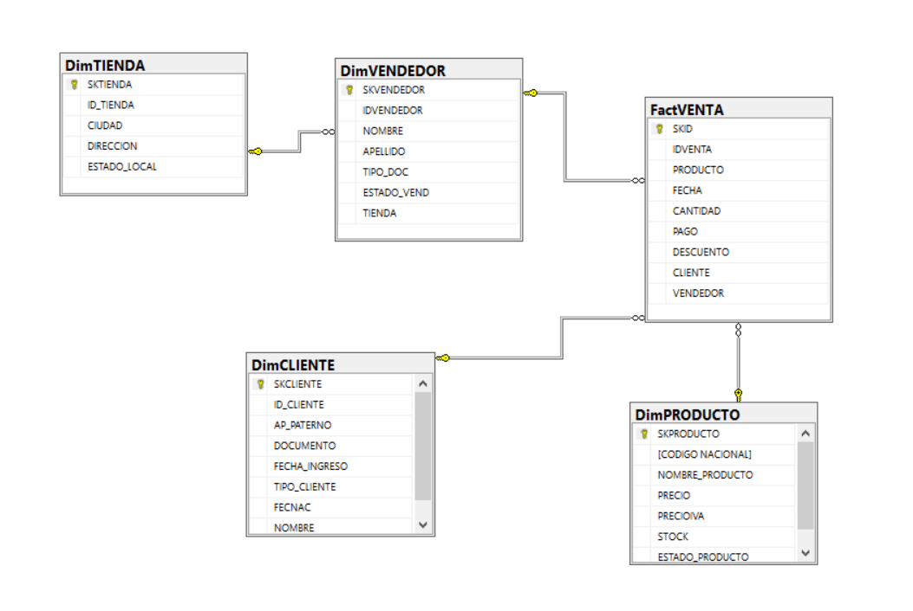

**PASO 1) CREACION DE PROYECTO 3**

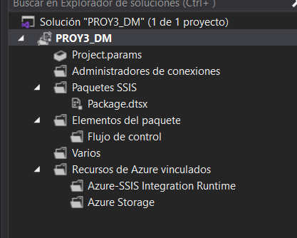

1. **CREACION DE TAREA DE FLUJO DE DATOS DIM_CLIENTE**

**ORIGEN OLE DB**

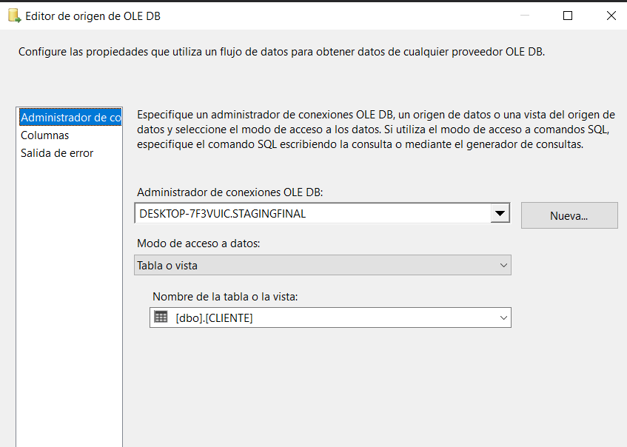

**Relacionamos la DIM_CLIENTE con la base de datos STAGINGFINAL, tabla CLIENTE**

**DIMENSION DE VARIACIÓN LENTA**

1. **Ingresamos a DIMENSION DE VARIACION LENTA**
2. **Seleccionamos la tabla de dimensiones y claves**

* 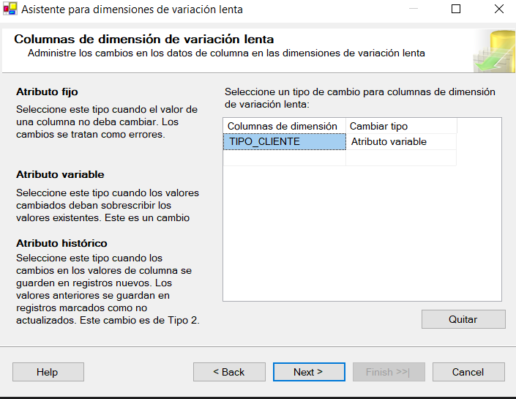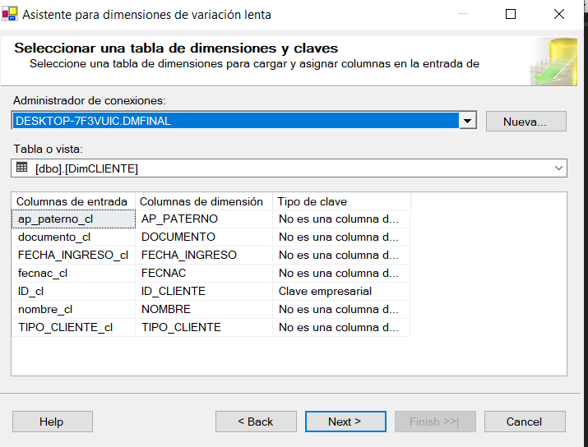**Nuestra clave empresarial es ID_CLIENTE**
* **Seleccionamos la columna de variación lenta: TIPO_CLIENTE de Tipo1**
* 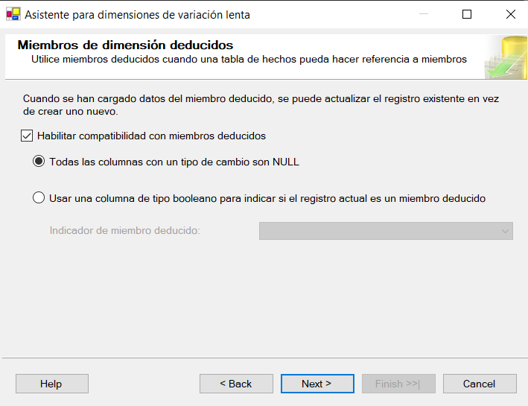**Dejamos por defecto las configuraciones siguientes**

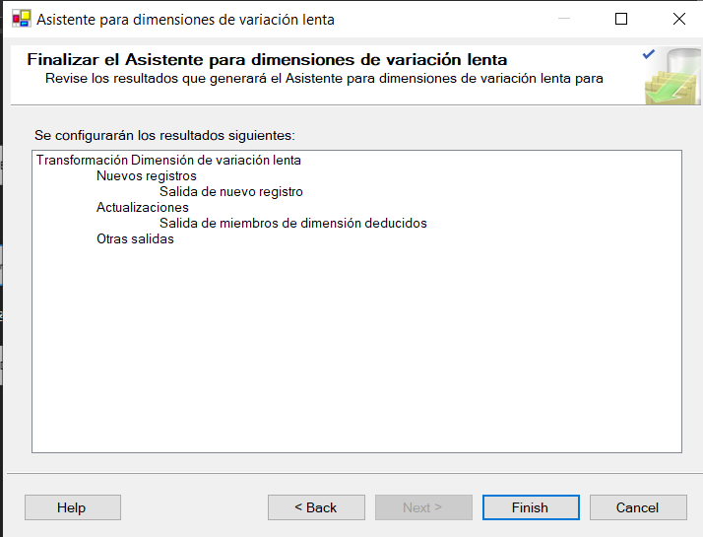

**Tarea Flujo de Datos DIM_CLIENTE**

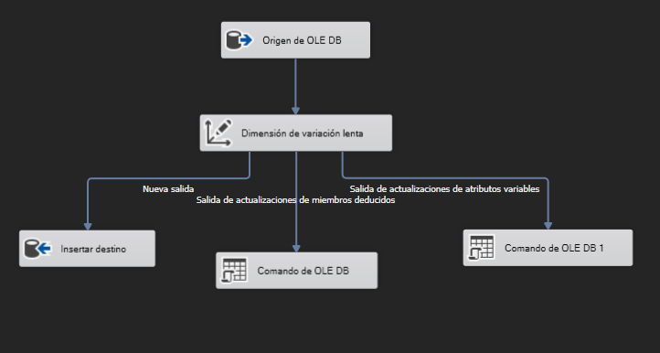

1. **CREACION DE TAREA DE FLUJO DE DATOS DIM_PRODUCTO**

**ORIGEN OLE DB**

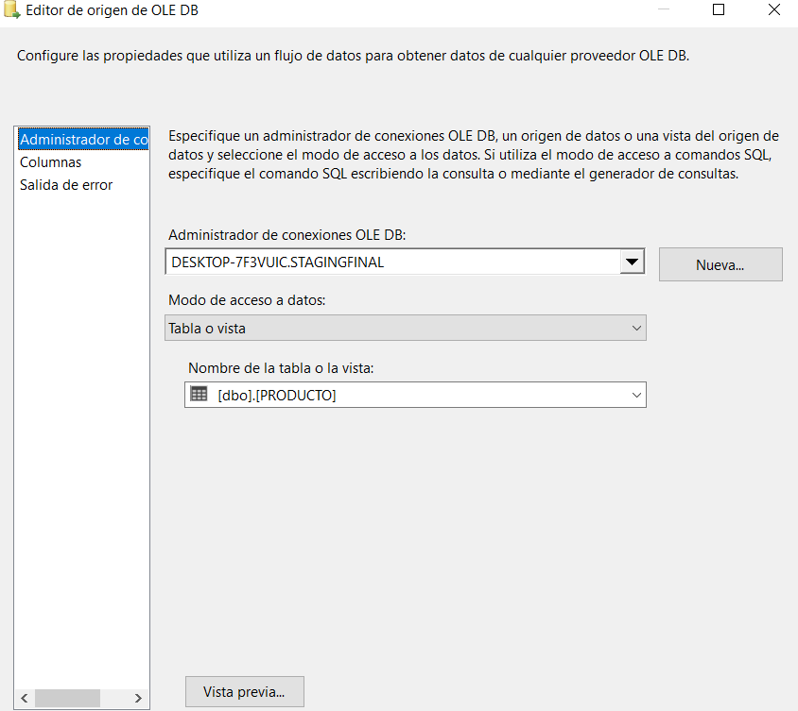

**Realizamos la conexión con el STAGINGFINAL tabla PRODUCTO**

**DIMENSION DE VARIACIÓN LENTA**

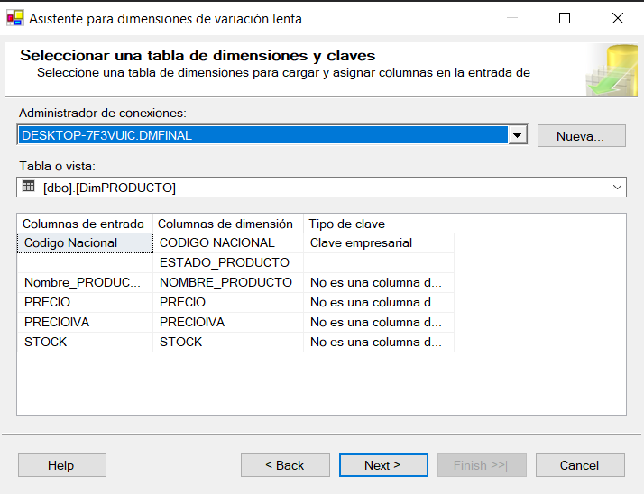

**Nos conectamos a la tabla DimProducto del DATAMART, nuestra clave empresarial sera el Codigo Nacional y creamos una columna adicional ESTADO_PRODUCTO que nos ayudará para la columna de Atributo histórico.**

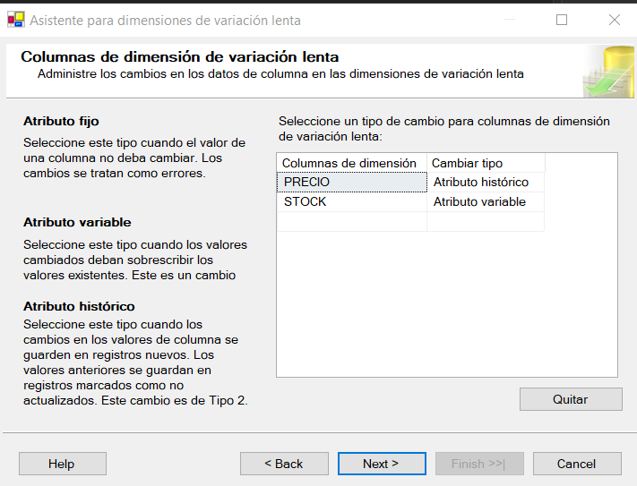

**Tenemos a la columna precio con Atributo Historico(Tipo2) y a STOCK con Atributo Variable(Tipo1)**

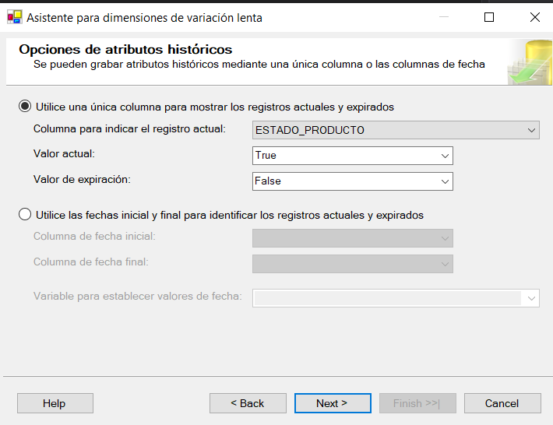

**Aquí usamos la columna ESTADO_PRODUCTO para poder distinguir entre registros actuales y expirados, colocamos en valor actual como True y valor de expiración como False.**

**Dejamos las otras configuraciones por defecto y visualizamos las configuración final**

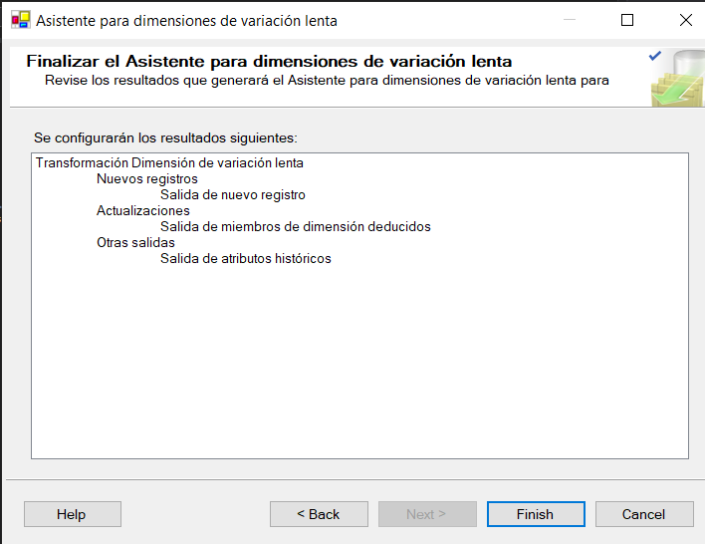

**TAREA FLUJO DE DATOS: DIM_PRODUCTO**

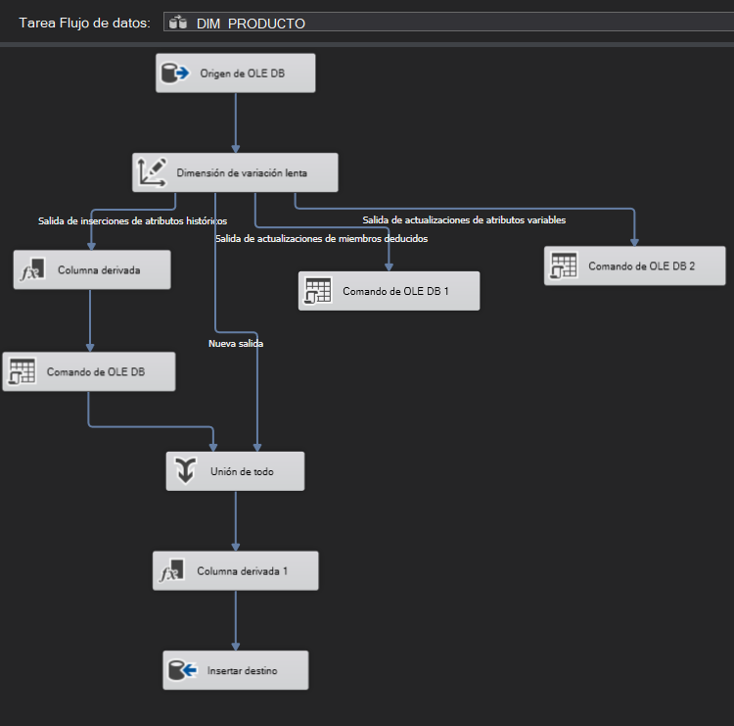

1. **CREACIÓN DE TAREA DE FLUJO DE DATOS DIM_TIENDA**

**ORIGEN OLE DB**

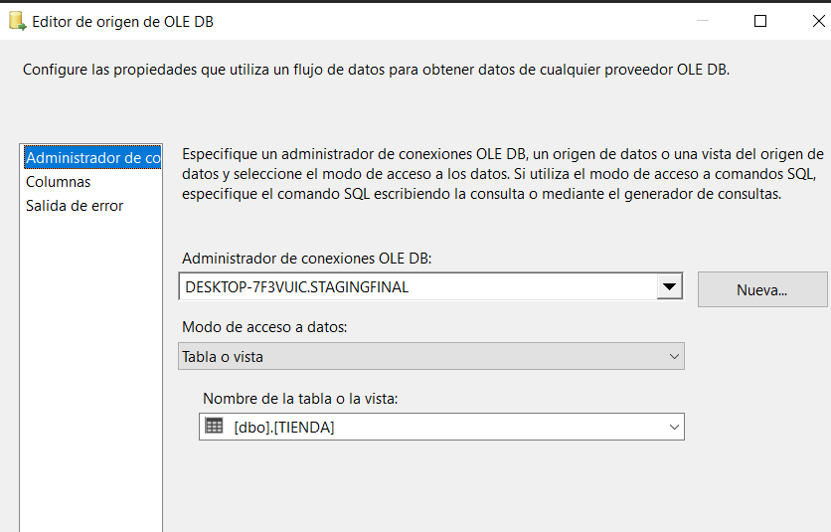

**Nos conectamos a la base de datos STAGINGFINAL, tabla TIENDA**

**DIMENSIÓN DE VARIACION LENTA**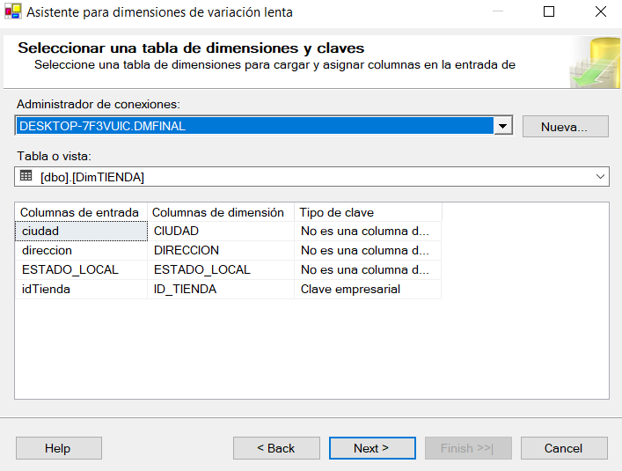

**Seleccionamos la columna DimTIENDA del DATAMART, seleccionamos como clave empresarial ID_TIENDA**

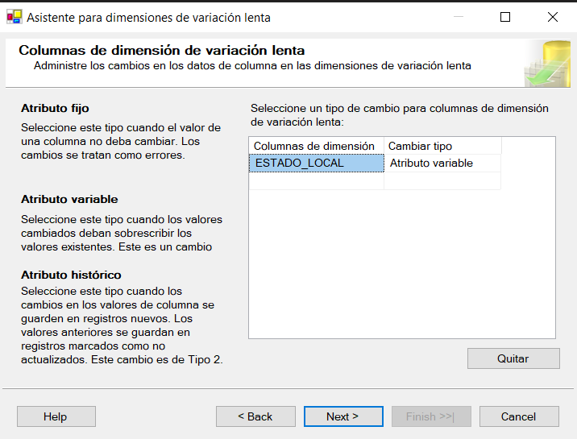

**Usaremos ESTADO_LOCAL como columna de dimensión con Atributo Variable(Tipo1)**

**Dejamos las otras configuraciones por defecto y visualizamos la configuración final**

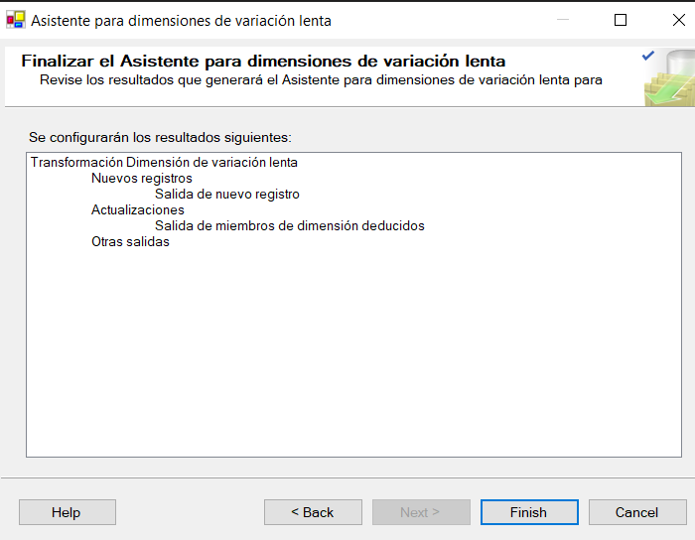

**INSERTAR DESTINO**

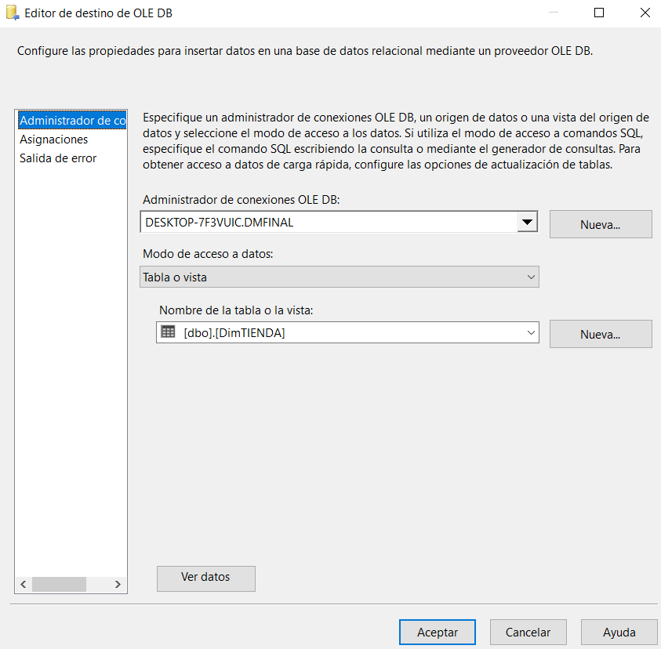

**Conectamos con la tabla DimTienda del DATAMART**

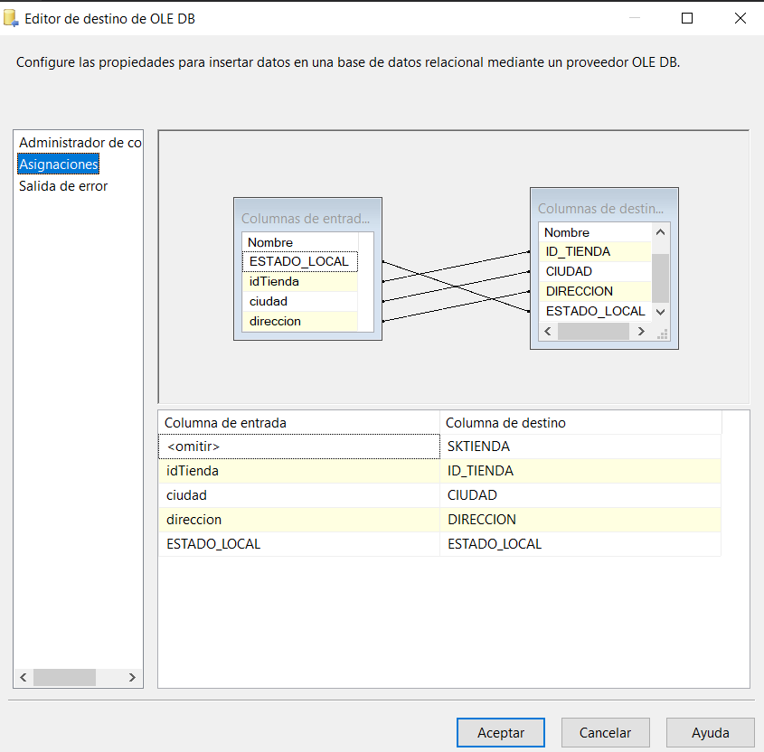

**Establecemos las relaciones entra la columnas de entrada y destino**

**TAREA FLUJO DE DATOS DIM_TIENDA**

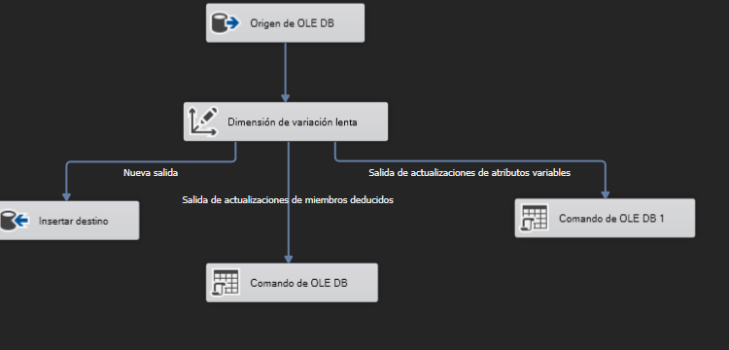

1. **CREACION DE TAREA DE FLUJO DE DATOS Dim_VENDEDOR**

**ORIGEN OLE DB**

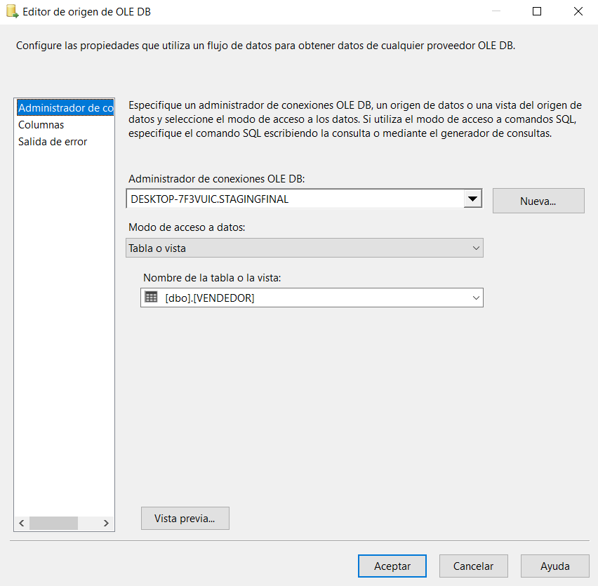**Conectamos con STAGINGFINAL y la tabla VENDEDOR**

**En esta ocasión usaremos un objeto Busqueda, debido que la tabla VENDEDOR cuenta con una relación con la tabla TIENDA, llevaremos a la ingesta solo los registros con tienda existente en la base de datos TIENDA DEL STAGING**

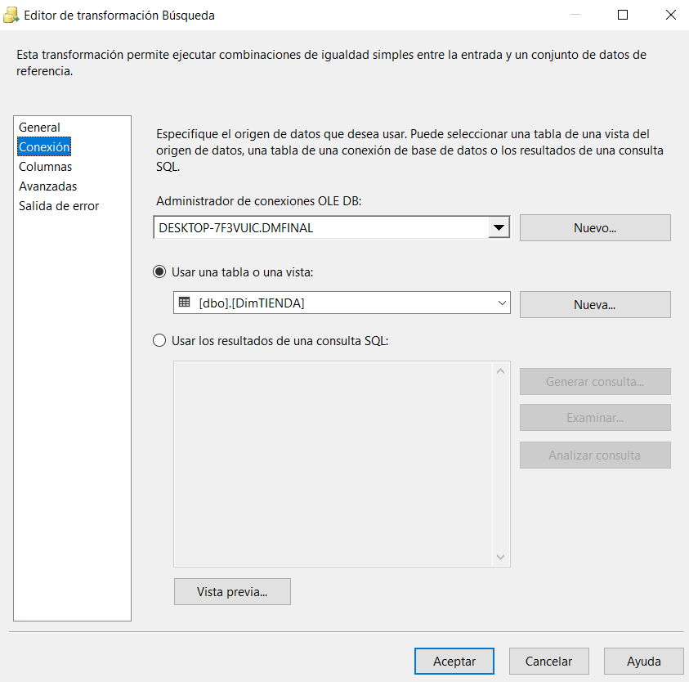

**Establecemos la relación de búsqueda de la Tabla DimVendedor con DimTienda**

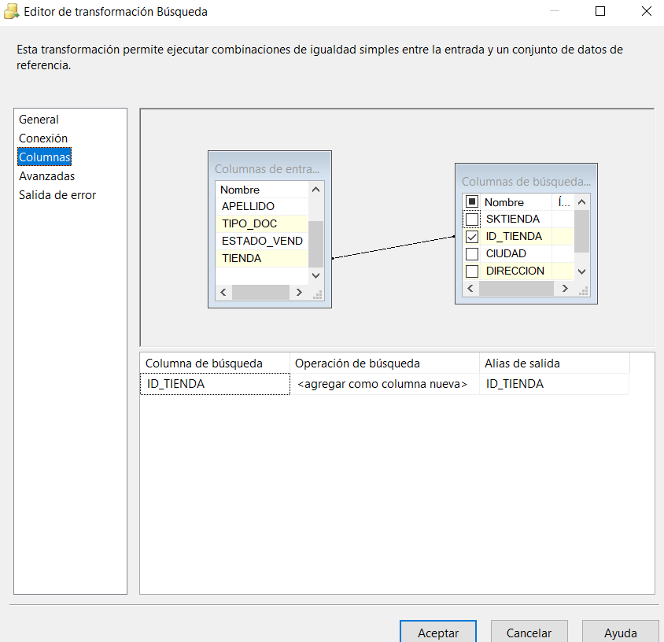

**La relación para la búsqueda se realiza por las columnas TIENDA e ID_TIENDA**

**DIMENSION DE VARIACION LENTA**

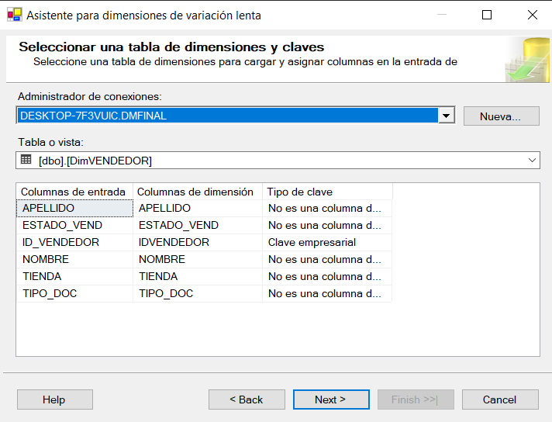

**Conectamos con DMFINAL tabla DimVENDEDOR, usamos como Clave Empresarial al IDVENDEDOR**

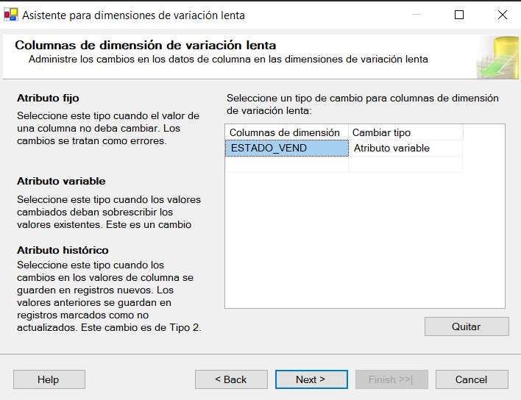

**Usamos como columna de dimensión ESTADO_VEND, con atributo variable(Tipo1)**

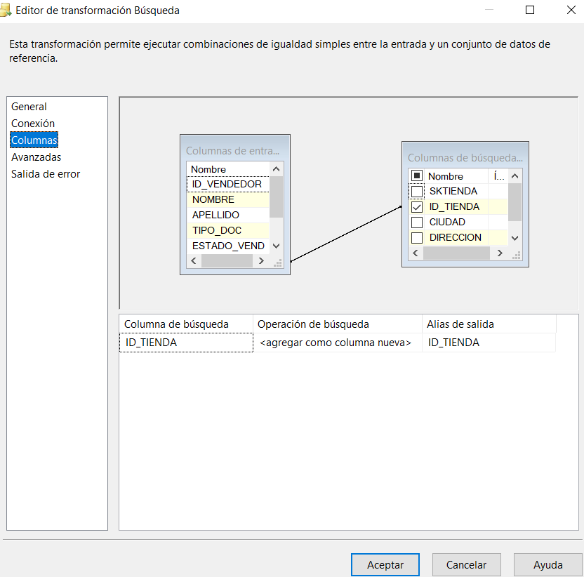

**Dejamos las otras configuraciones por defecto y visualizamos la configuración final**

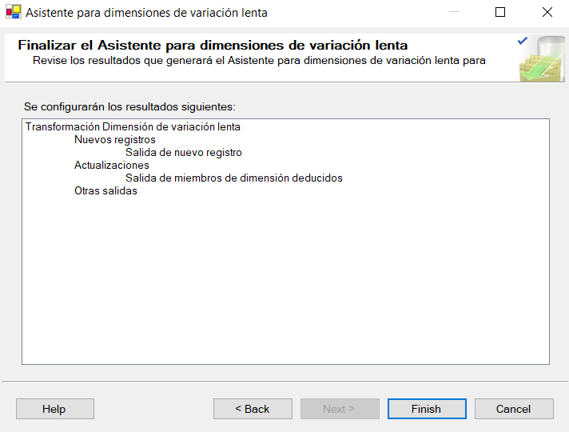

**INSERTAR DESTINO**

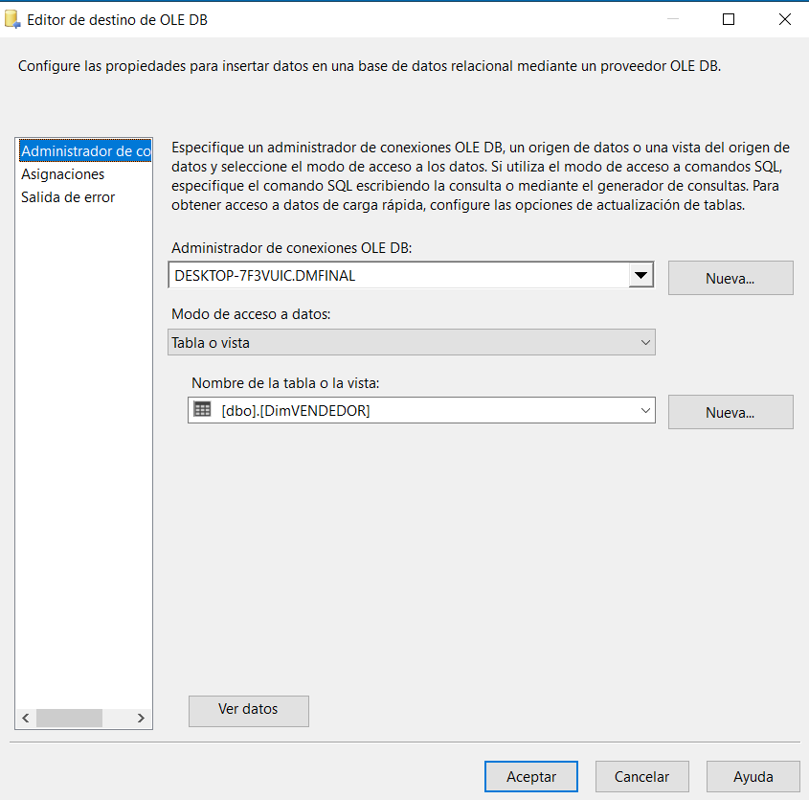

**Hacemos la conexión con la tabla DimVendedor del datamart**

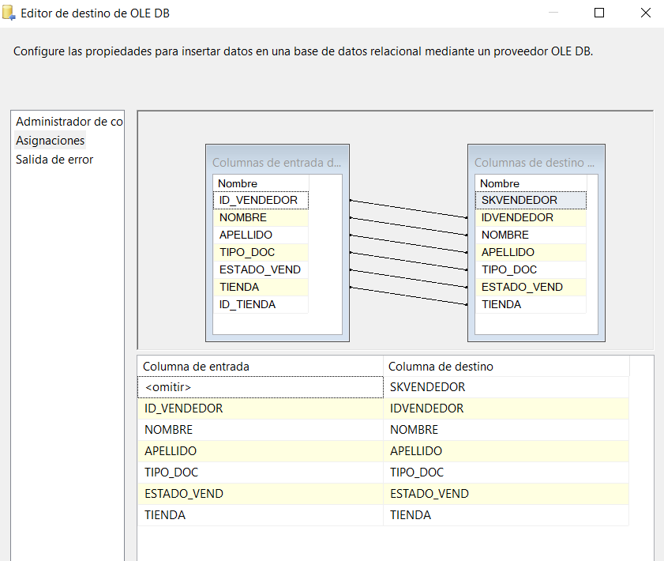

**Adecuamos las relaciones correspondientes para el destino OLE DB**

**TAREA DE FLUJO Dim_VENDEDOR**

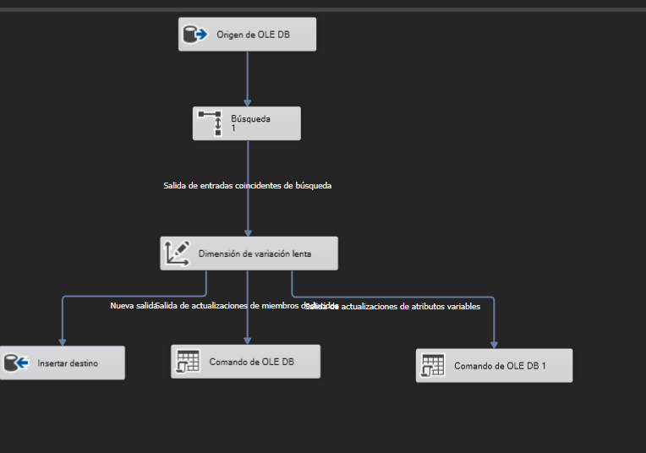

1. **CREACION DE TAREA DE FLUJO DE DATOS Dim_FacVentas**

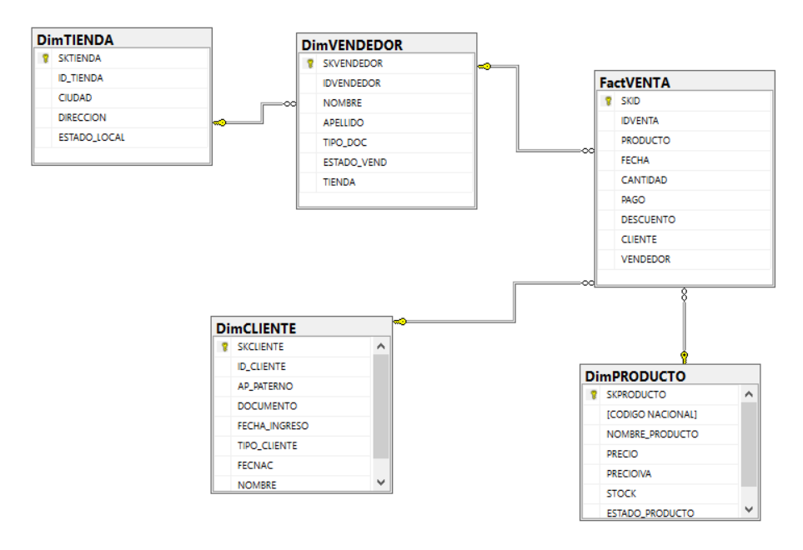

**La tabla FactVENTA cuenta con 3 relaciones, por lo tanto para la ingesta se deberá respetar dichas relaciones para evitar caídas en el proceso.**

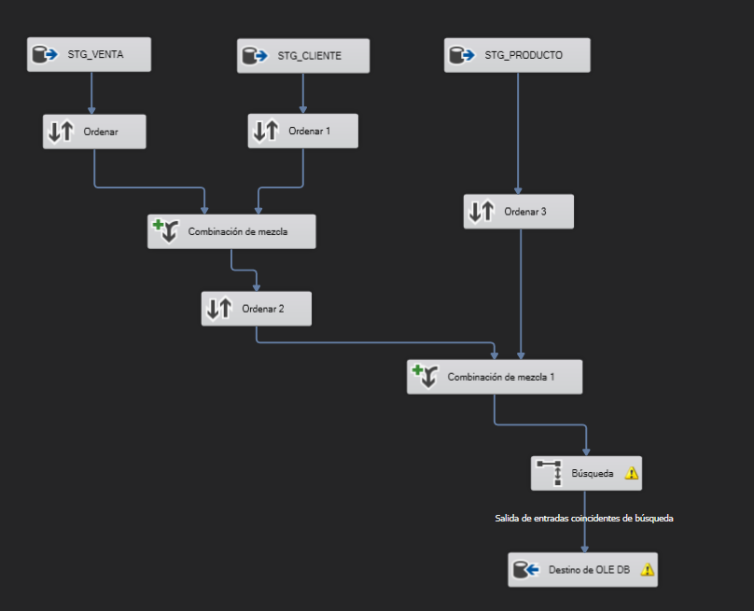

**El proceso consta de extraer la data de STAGING (VENTA,CLIENTE Y PRODUCTO)**

**Restringiendo en base a las relaciones usando combinaciones de mezcla, ordenar y busqueda**

1. 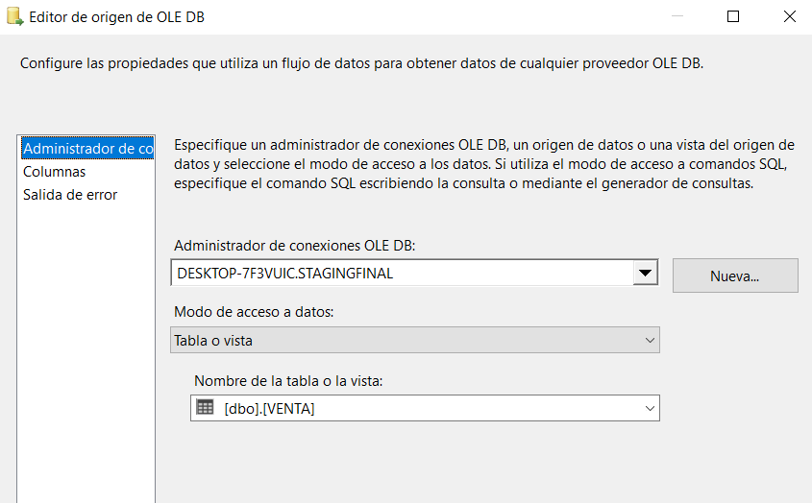**STG_VENTA**

**Realizamos la conexión a la base de datos de STAGINGFINAL, tabla VENTA**

1. **ORDENAR**

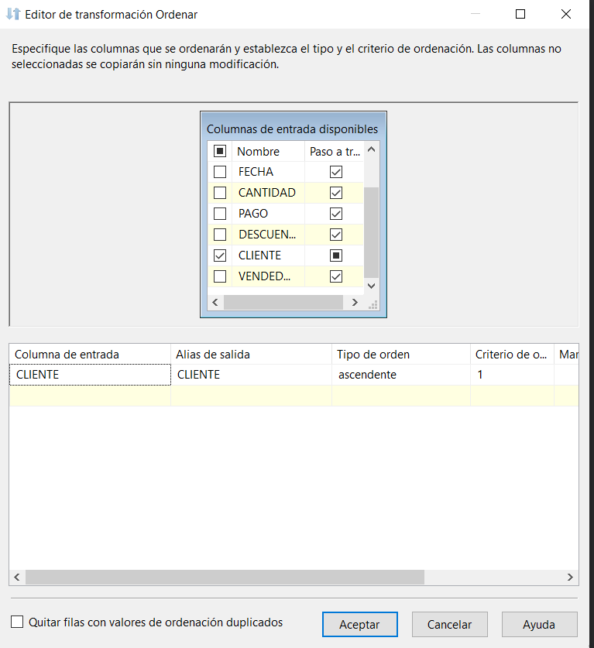

**Ordenaremos en función a CLIENTE**

1. **STG_CLIENTE**

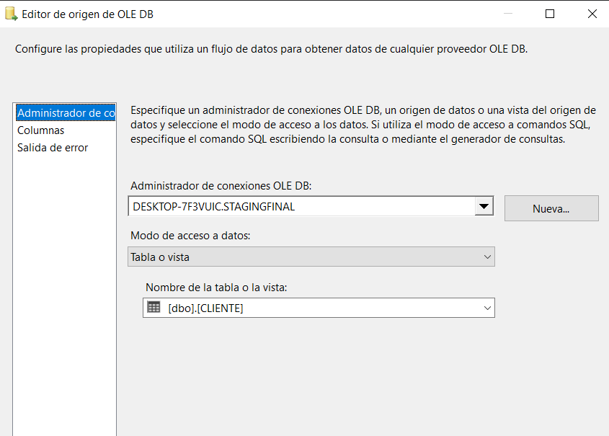

**Realizamos la conexión con STAGINGFINAL, tabla Cliente**

1. 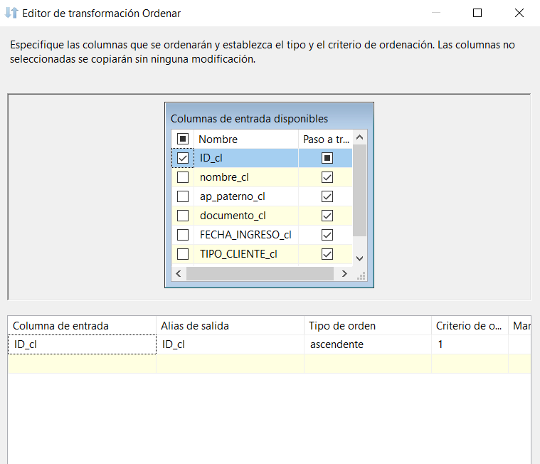**ORDENAR 1: Ordenamos en función a ID_cl**
2. 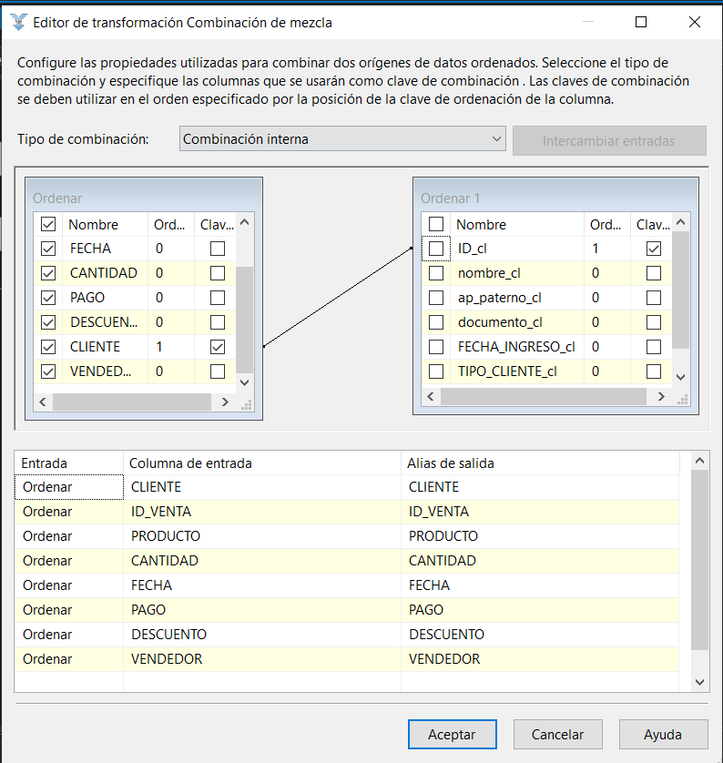**COMBINACION DE MEZCLA**

**Establecemos la relación entre CLIENTE y ID_cl, de tipo COMBINACION INTERNA, seleccionando todos los campos de STG_VENTA**

1. **ORDERNAR 2: Ordenamos en función a PRODUCTO**
2. 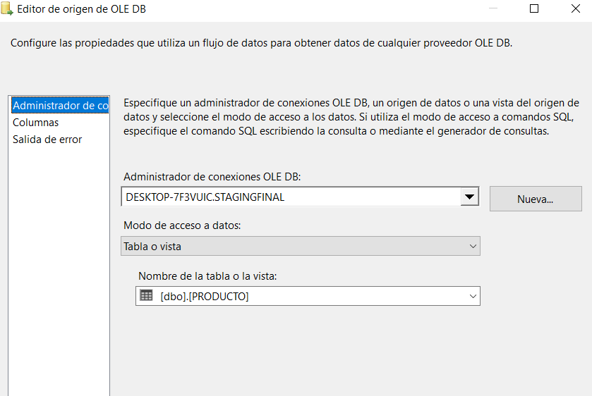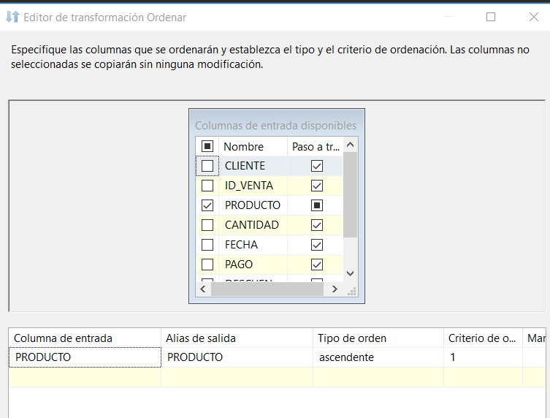**STG_PRODUCTO**

**Conectamos a STAGINGFINAL, tabla Producto**

1. **ORDENAR 3**

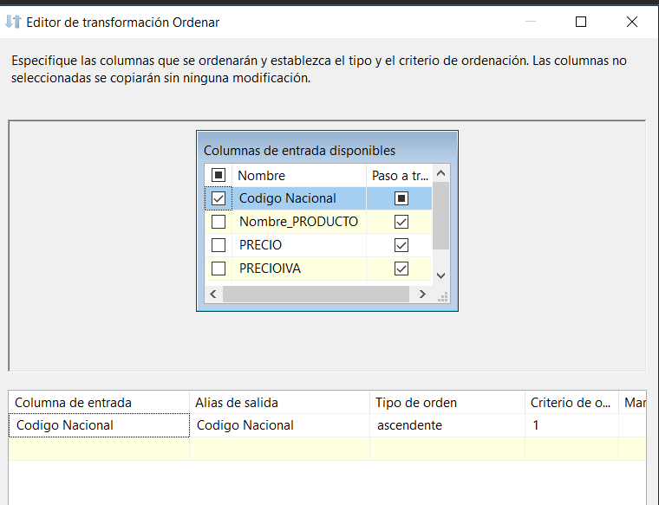

1. **COMBINACION DE MEZCLA 1**

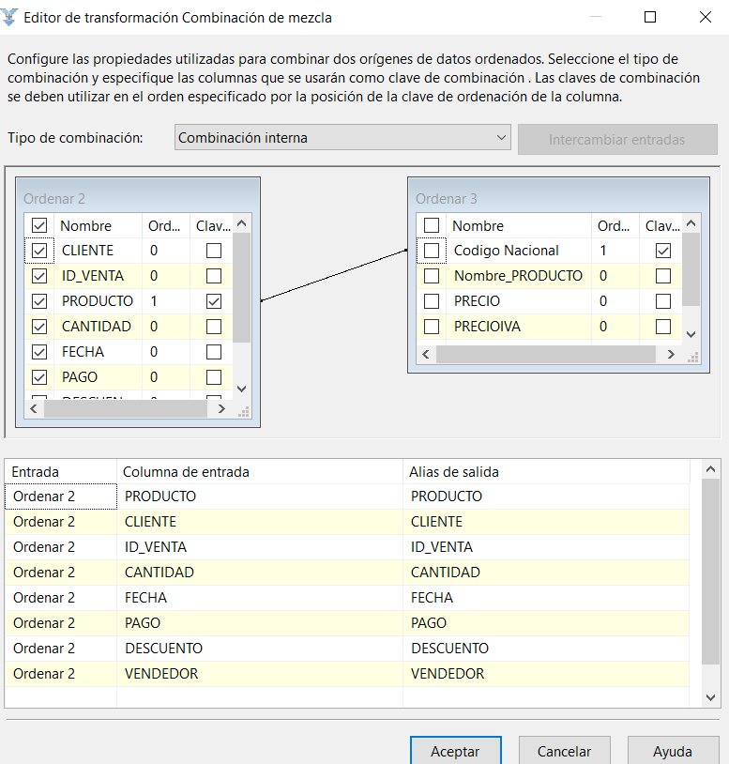

**Establecemos la relación entre PRODUCTO y Codigo Nacional, de tipo COMBINACION INTERNA, seleccionando todos los campos de la izquierda, que son los campos para ingesta a FacVentas.**

1. 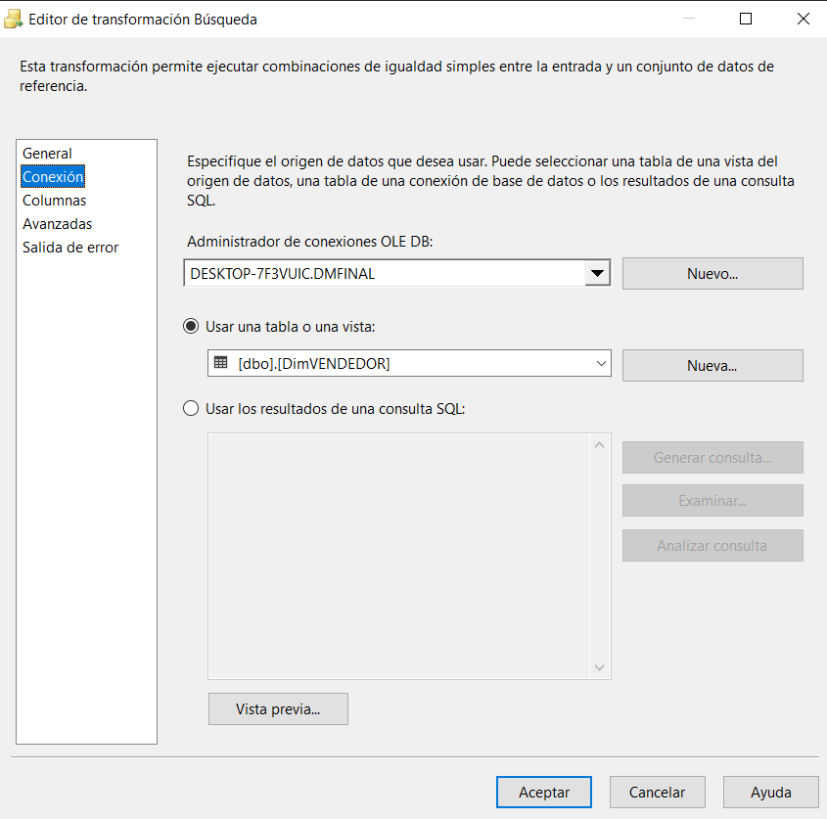**BUSQUEDA**

**Gestionamos la conexión CON DIMVENDEDOR**

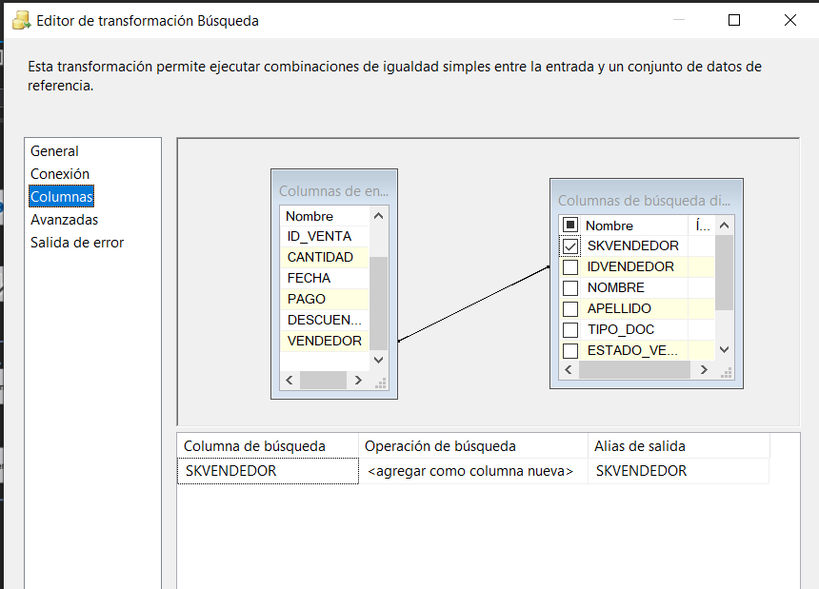

**Relacionamos la columna de entrada (VENDEDOR) con Columna de Búsqueda SKVENDEDOR**

1. **DESTINO DE OLE DB**

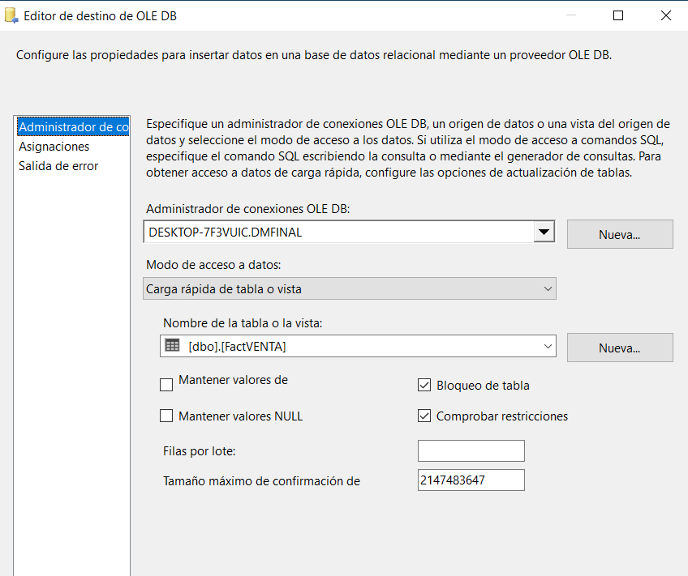

**Establecemos la conexión de destino a FactVENTA de nuestro DATAMART**

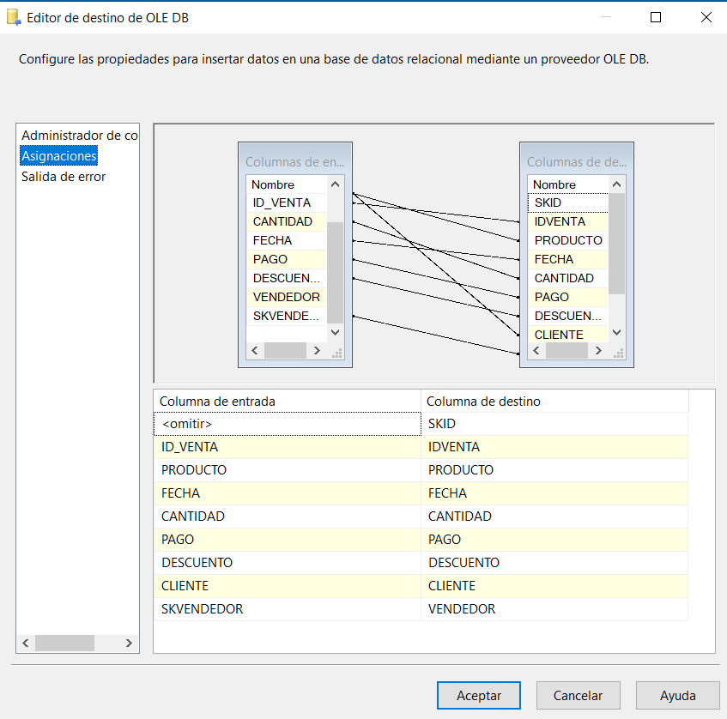

**Asignamos las relaciones correspondientes**